Рэестр твораў манументальнай або манументальна-дэкаратыўнай скульптуры,
твораў манументальна-дэкаратыўнага мастацтва
Дзятлаўскі раён

Назва і аўтар(ы) твора | Апісанне твора (год стварэння, матэрыял, тэхніка, памеры) | Месцазнаходжанне (адрас) і арганізацыя, на балансе якой знаходзіцца твор | Тэхнічны стан (апісанне тэхнічнага стану, патрабуецца/не патрабуецца рэканструкцыя, капітальны, бягучы рамонт) | Фатаграфія
Мемарыяльна-дэкаратыўная скульптура: памятны знак з мемарыяльнай дошкай | 1990г.  Матэрыял: бетон. Таблічка з камня, памерам 60х40 см. | г.Дзятлава, вул. Я.Фогеля  Зямля агульнага карыстання г.Дзятлава  Геаграфічныя каардынаты:  53°27’48.86”N 25°24’04.12”E | Рамонт не патрабуецца | 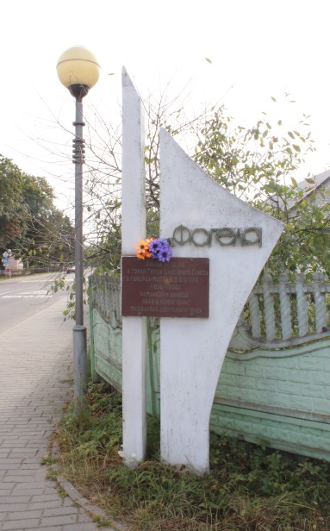  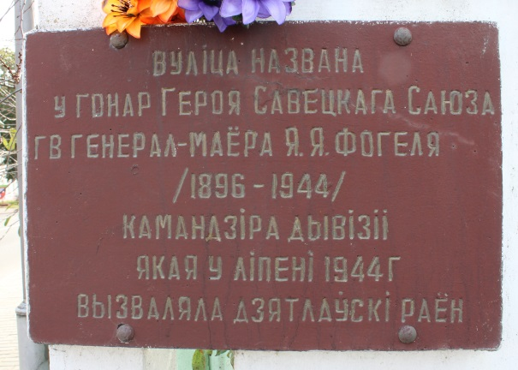
Мемарыяльна-дэкаратыўная скульптура: памятны знак на месцы гібелі 14 краснаармейцаў у канцы чэрвеня 1941г. | 1991г.  Матэрыял: камень. Таблічка з камня, памерам 160х60 см. | 0,7 км.на паўднёвы-захад ад г.Дзятлава, на месцы гібелі 14 краснаармейцаў у канцы чэрвеня 1941г.  Дзятлаўскі сельскі выканаўчы камітэт | Рамонт не патрабуецца | 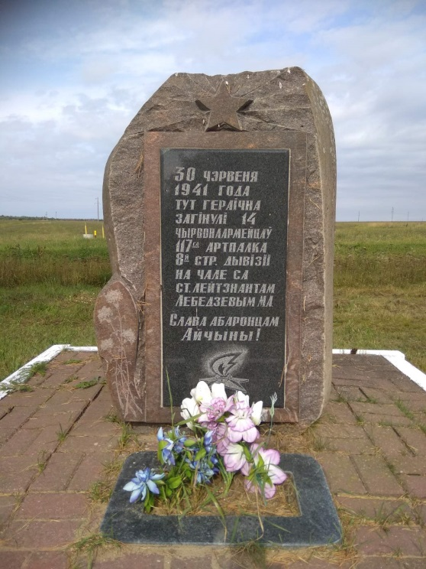  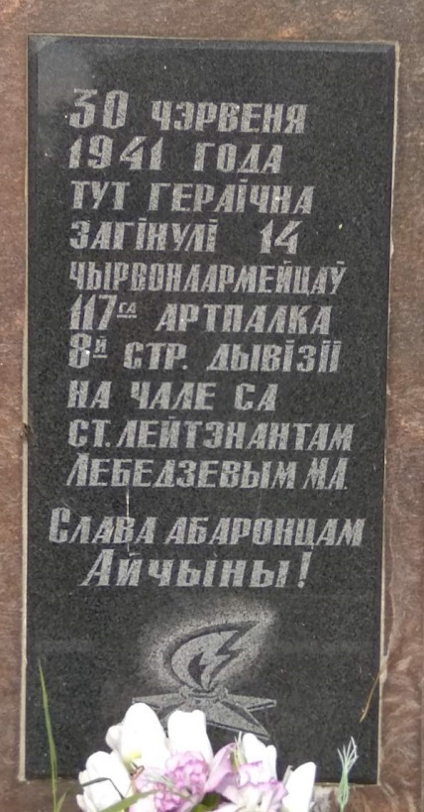  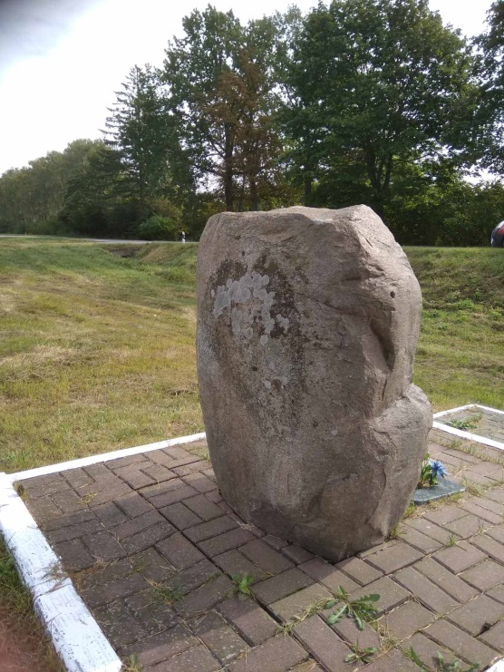
Мемарыяльна-дэкаратыўная скульптура: памятны знак з мемарыяльнай дошкай | 1967г.  Матэрыял: бетон. Таблічка з камня, памерам 60х30 см. | ур.Рэчанька, на месцы дыслакацыі партызанскага атрада “Непобедимый”  Казлоўшчынскі сельскі выканаўчы камітэт | Патрабуецца бягучы рамонт | 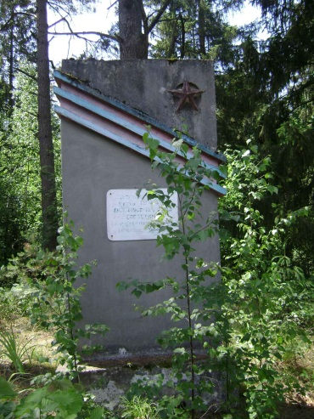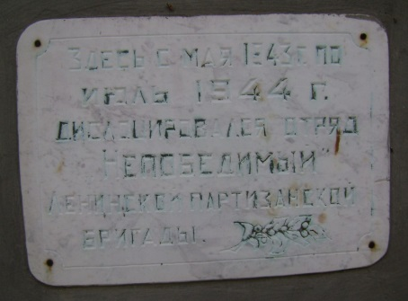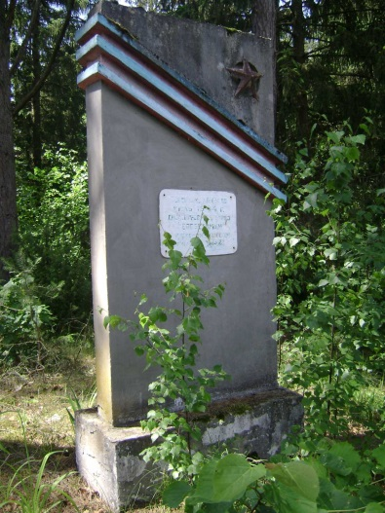
Мемарыяльна-дэкаратыўная скульптура: памятны знак з мемарыяльнай дошкай на радзіме І.Ю.Філідовіча | 1985г.  Матэрыял: камень. Таблічка з камня, памерам 40х60 см. | в.Пушча Ліпічанская на радзіме І.Ю.Філідовіча  Парэцкі сельскі выканаўчы камітэт | Патрабуецца бягучы рамонт | 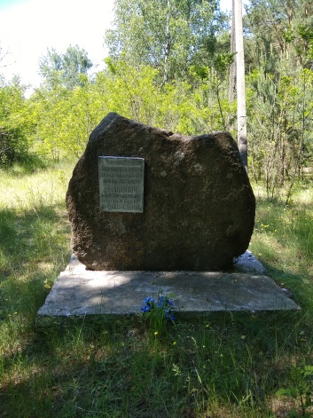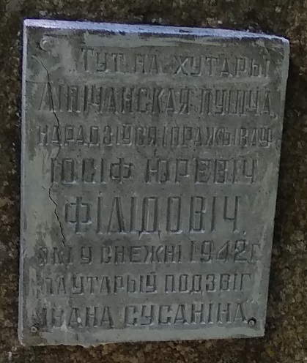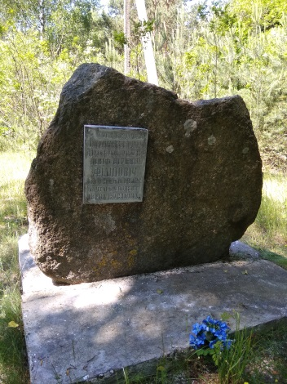
Мемарыяльна-дэкаратыўная скульптура: памятны знак з мемарыяльнай дошкай на месцы растрэла актывістаў калгаса “1 Мая” | 1991г.  Матэрыял: камень. Таблічка з камня, памерам 60х40 см. | в.Погіры  Жукоўшчынскі сельскі выканаўчы камітэт | Рамонт не патрабуецца | 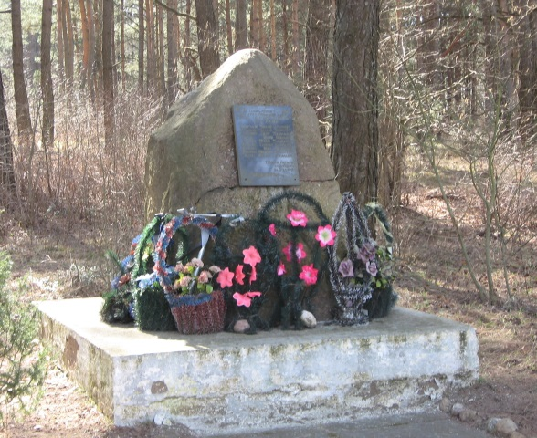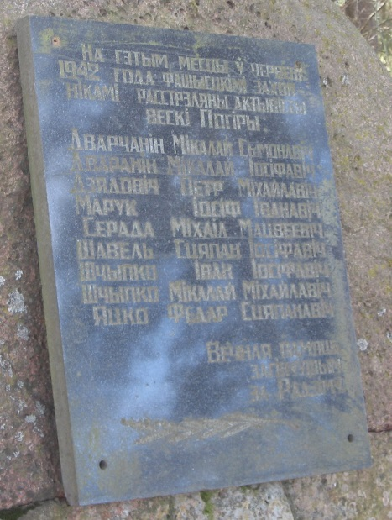
Мемарыяльна-дэкаратыўная скульптура: памятны знак з мемарыяльнай дошкай на месцы размяшчэння дзіцячага прыюта ў гады Вялікай Айчыннай вайны | 1989г.  Матэрыял: камень.  Таблічка з бронзы, памерам 90х70 см. | г.Дзятлава, вул. Чырвонаармейская;  Зямля агульнага карыстання г.Дзятлава  Геаграфічныя каардынаты:  53°27’45.43”N 25°24’12.04”E | Рамонт не патрабуецца | 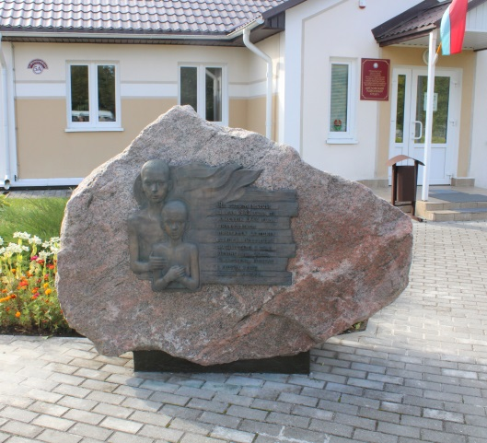  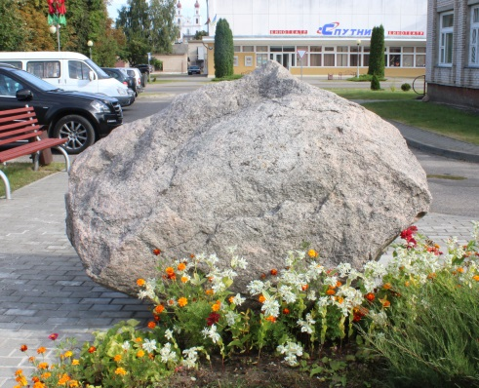  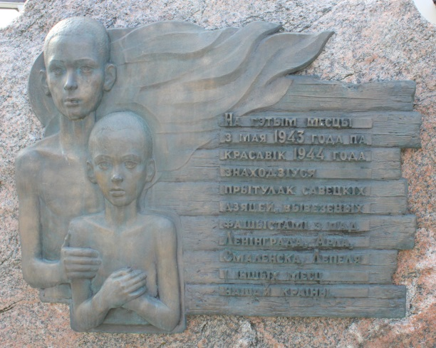
Мемарыяльна-дэкаратыўная скульптура: памятны знак у выглядзе баявой разведмашыны БРДМ-2, у гонар і памяць воінаў-інтэрнацыяналістаў | 1998г.  Матэрыял: метал, пастамент з бетону.  Таблічка з камня, памерам 80х40 см. | г.Дзятлава, вул.Першамайская  Зямля агульнага карыстання г.Дзятлава  Геаграфічныя каардынаты:  53°27’45.01”N 25°24’17.33”E | Рамонт не патрабуецца | 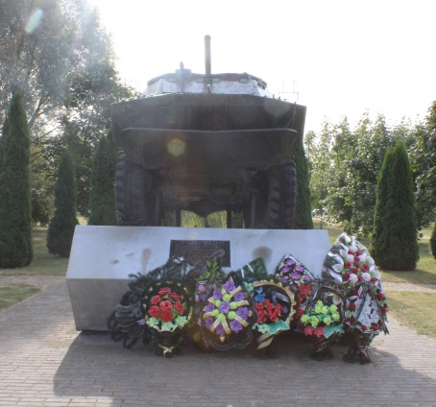  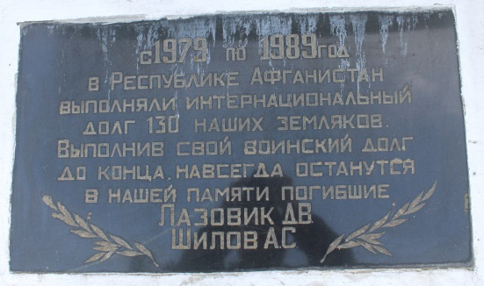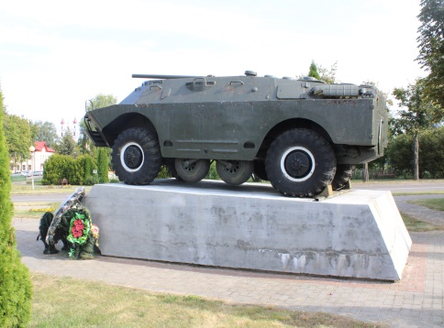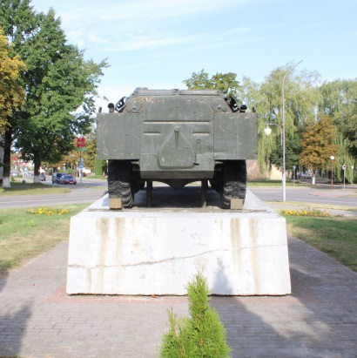
Мемарыяльна-дэкаратыўная скульптура: памятны знак у выглядзе 76 мм Гарматы  ЗІС-3 у гонар і памяць артылерыстаў-удзельнікаў ВАВ | 1968г.  Матэрыял: метал, пастамент з бетону. | г.Дзятлава, вул.Чырвонаармейская  УК “Дзятлаўскі дзяржаўны гісторыка-краязнаўчы музей”  Геаграфічныя каардынаты:  53°27’46.62”N 25°24’15.36”E | Рамонт не патрабуецца | 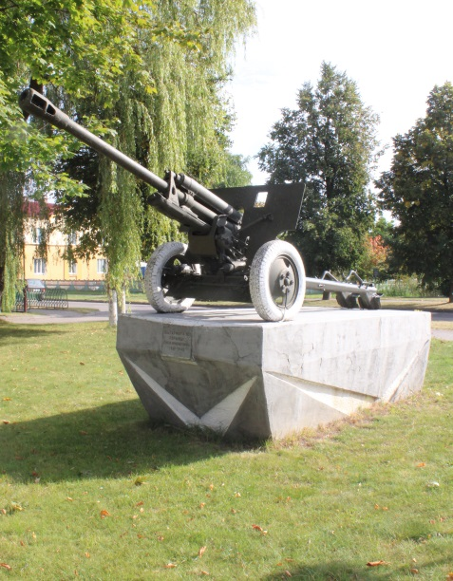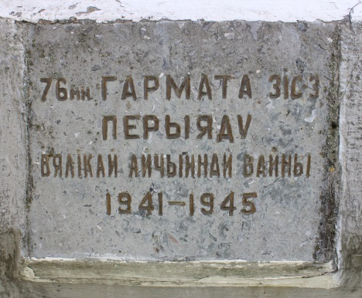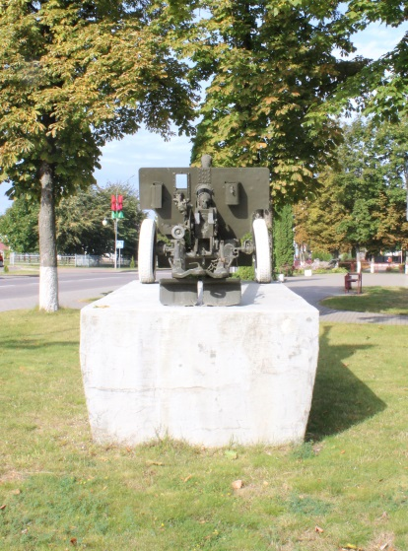
Мемарыяльна-дэкаратыўная скульптура: мемарыяльная дошка ў гонар удзельніка ВАВ Жолабова І.А. | 1983г.  Таблічка з камня, памерам 40х57 см. | г. Дзятлава, вул.Жолабава,1  РУП “Дзятлаўская ЖКГ”  Геаграфічныя каардынаты:  53°27’48.74”N 25°23’46.95”E | Рамонт не патрабуецца | 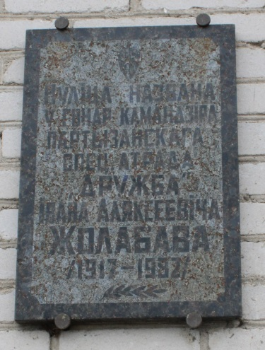
Мемарыяльна-дэкаратыўная скульптура: мемарыяльная дошка ў гонар удзельніка ВАВ Філідовіча І.Ю. | 1988г.  Таблічка з камня, памерам 60х40 см. | г. Дзятлава, вул.Філідовіча,2  РУП “Дзятлаўская ЖКГ”  Геаграфічныя каардынаты:  53°27’31.73”N 25°24’58.70”E | Патрабуецца бягучы рамонт | 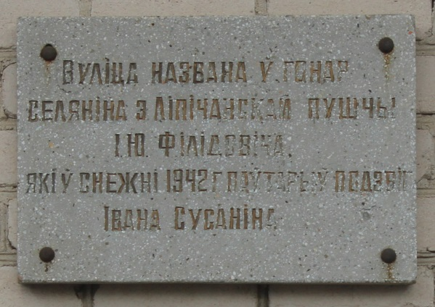
Мемарыяльна-дэкаратыўная скульптура: мемарыяльная дошка ў гонар удзельніка ВАВ Булата Б.А. | 1988г.  Таблічка з камня, памерам 60х40 см. | г. Дзятлава, вул.Булата,2  РУП “Дзятлаўская ЖКГ”  Геаграфічныя каардынаты:  53°27’24.19”N 25°23’56.41”E | Рамонт не патрабуецца | 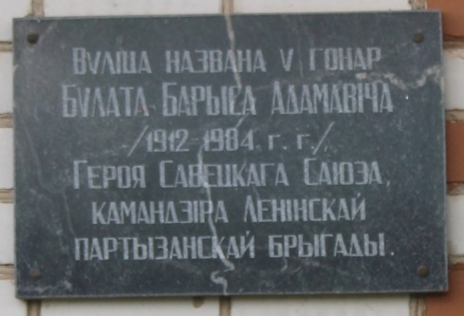
Мемарыяльна-дэкаратыўная скульптура: мемарыяльная дошка ў гонар удзельніка ВАВ Біцько В.С. | 1988г.  Таблічка з камня, памерам 60х40 см. | г. Дзятлава, вул.Біцько,1  РУП “Дзятлаўская ЖКГ”  Геаграфічныя каардынаты:  53°27’37.50”N 25°25’07.26”E | Рамонт не патрабуецца | 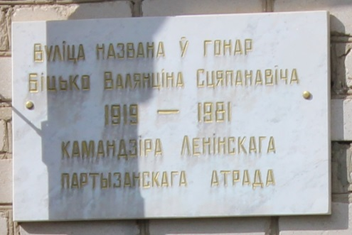
Мемарыяльна-дэкаратыўная скульптура: мемарыяльная дошка ў гонар удзельніка ВАВ Макарава П.К. | 1988г.  Таблічка з камня, памерам 60х40 см. | г. Дзятлава, вул.Макарава, 2  РУП “Дзятлаўская ЖКГ”  Геаграфічныя каардынаты:  53°27’50.29”N 25°24’47.28”E | Рамонт не патрабуецца | 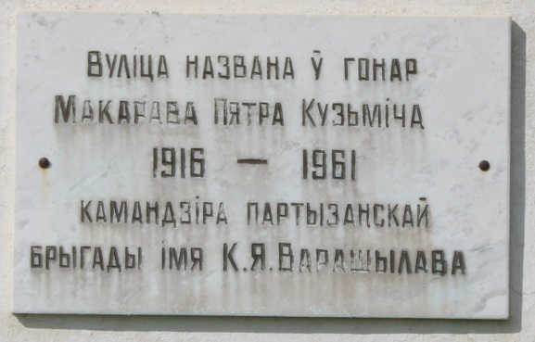
Мемарыяльна-дэкаратыўная скульптура: мемарыяльная дошка ў гонар удзельніка ВАВ Пятрова П.Г. | 1988г.  Таблічка з камня, памерам 60х40 см. | г. Дзятлава, вул.Пятрова, 34  РУП “Дзятлаўская ЖКГ”  Геаграфічныя каардынаты:  53°27’49.61”N 25°24’53.12”E | Патрабуецца рэстаўрацыя | 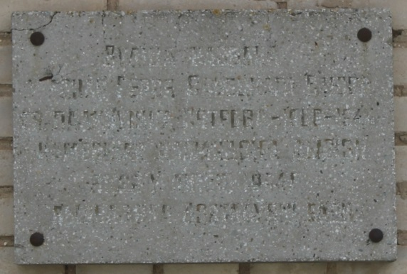
Мемарыяльна-дэкаратыўная скульптура: мемарыяльная дошка ў памяць аб наведванні Дзятлава Пятром 1 | 1989г.  Таблічка з камня, памерам 60х39 см. | г. Дзятлава, вул.Перамогі, 2А  Аддзел ідэалагічнай работы, культуры і па справах моладзі Дзятлаўскага райвыканкама  Геаграфічныя каардынаты:  53°27’43.38”N 25°23’46.88”E | Рамонт не патрабуецца | 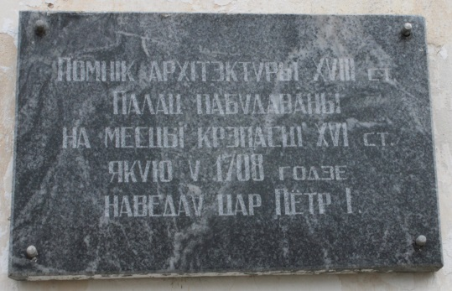
Мемарыяльна-дэкаратыўная скульптура: мемарыяльная дошка ў гонар І.С.Дварчаніна, дзе ён вучыўся | 1989г.  Таблічка з камня, памерам 60х39 см. | г. Дзятлава, вул.Перамогі, 2А  Аддзел ідэалагічнай работы, культуры і па справах моладзі Дзятлаўскага райвыканкама  Геаграфічныя каардынаты:  53°27’43.38”N 25°23’46.88”E | Рамонт не патрабуецца | 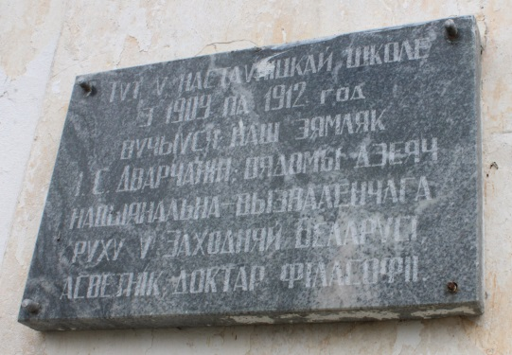
Мемарыяльна-дэкаратыўная скульптура: мемарыяльная дошка ў гонар І.С.Дварчаніна | 1983г.  Таблічка з камня, памерам 50х50 см. | в.Погіры, вул.Дварчаніна,33; на хаце, дзе нарадзіўся І.С.Дварчанін  Жукоўшчынскі сельскі выканаўчы камітэт | Патрабуецца бягучы рамонт | 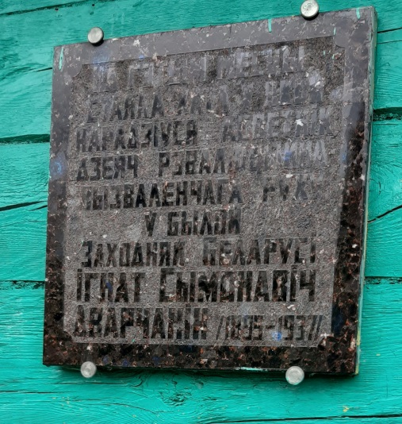
Мемарыяльна-дэкаратыўная скульптура: памятны знак з мемарыяльнай дошкай у гонар І.С. Дварчаніна | 2018г.  Матэрыял: камень. Таблічка з камня, памерам 50х30 см. | в.Погіры, вул.Дварчаніна,33  Жукоўшчынскі сельскі выканаўчы камітэт | Рамонт не патрабуецца | 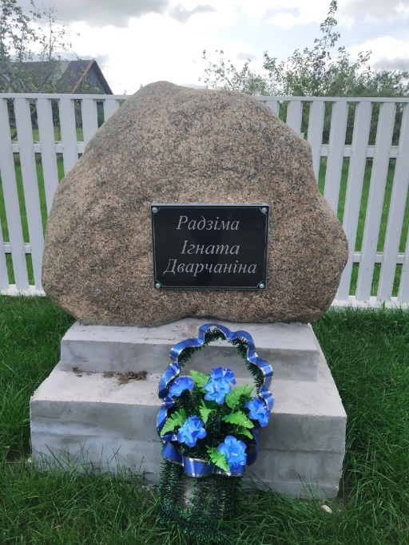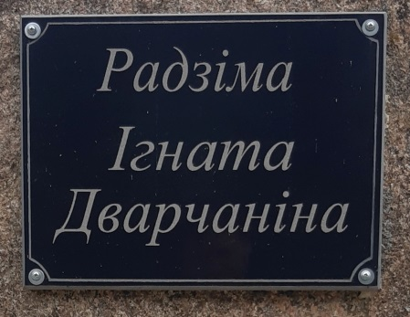
Мемарыяльна-дэкаратыўная скульптура: мемарыяльная дошка на месцы размяшчэння міжнароднага піянерскага лагера | 1985г.  Таблічка з камня, памерам 60х40 см. | г.п. Наваельня, вул.Школьная,1, на будынку бальніцы  Новаяльнянскі сельскі выканаўчы камітэт | Рамонт не патрабуецца | 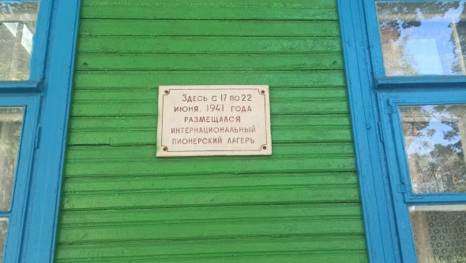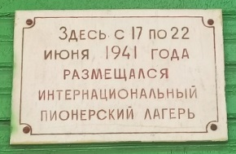  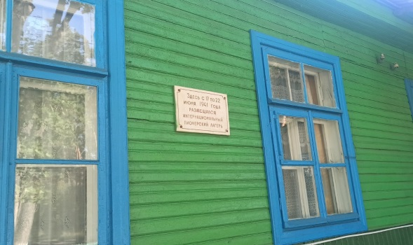
Мемарыяльна-дэкаратыўная скульптура: мемарыяльная дошка у памяць Лазовіка Дзмітрыя Уладзіміравіча, які загінуў пры выкананні баявога задання ў Рэспубліцы Афганістан.  Аўтар: Дудко В.Д. | 2019г.  Таблічка з металу, памерам 60х40 см. | аг.Дварэц, вул.Новая,8  ДУА “Дварэцкая сярэдняя школа” | Рамонт не патрабуецца | 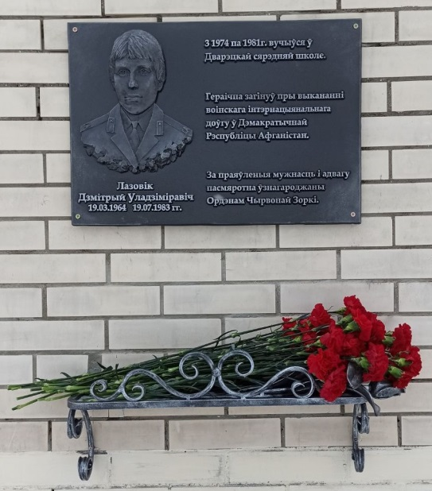
Мемарыяльна-дэкаратыўная скульптура: мемарыяльная дошка ў гонар былога дырэктара Парэчскага спіртзавода Камчатнага Паўла Кузьміча | 2017г.  Таблічка з камня, памерам 60х40 см. | в.Парэчча, вул.Дзятлаўская, 6, будынак Парэчскага спіртзавода  Парэчскі спіртзавод | Рамонт не патрабуецца | 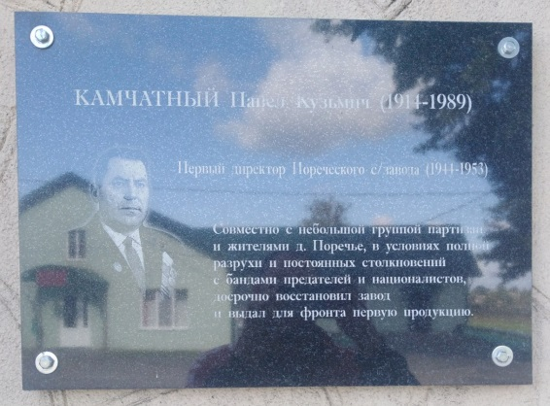
Мемарыяльна-дэкаратыўная скульптура: мемарыяльная дошка ў гонар першага дырэктара і стваральніка музея Петрыкевіча Міхаіла Фёдаравіча | 2018г.  Таблічка з камня, памерам 60х40 см. | г.Дзятлава, вул.Першамайская,12, будынак раённага гісторыка-краязнаўчага музея  УК “Дзятлаўскі дзяржаўны гісторыка-краязнаўчы музей”  Геаграфічныя каардынаты:  53°27’45.19”N 25°24’15.50”E | Рамонт не патрабуецца | 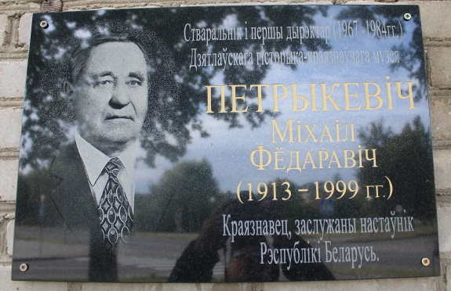
Мемарыяльна-дэкаратыўная скульптура: памятны знак і мемарыяльная дошка Адамчыку Вячаславу Уладзіміравічу  Аўтар: Дудко В.Д. | 2017г.  Таблічка з металу, памерам 60х40 см. | в.Варакомшчына  ДУА “Вучэбна-педагагічны комплекс Круцілавіцкі дзіцячы сад-сярэдняя школа” | Рамонт не патрабуецца | 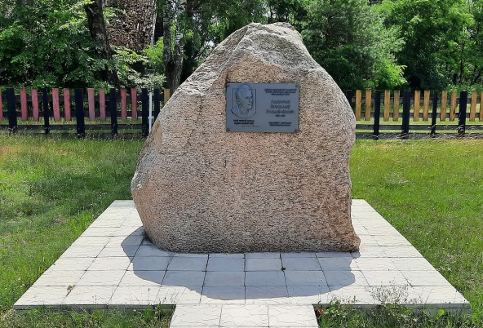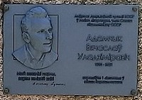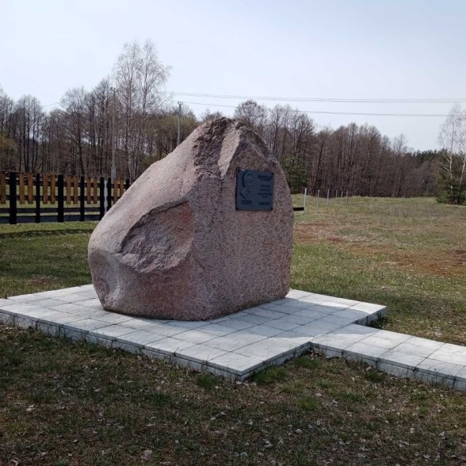
Мемарыяльна-дэкаратыўная скульптура: памятны знак і мемарыяльная дошка на месце, дзе праходзіла вузкакалейная чыгунка ў напрамку Наваельня-Навагрудак-Любча  Аўтар: В.І.Церайкоўскі | 2017г.  Таблічка з камня, памерам 60х40 см. | в.Зарой  Данілавіцкі сельскі выканаўчы камітэт | Рамонт не патрабуецца | 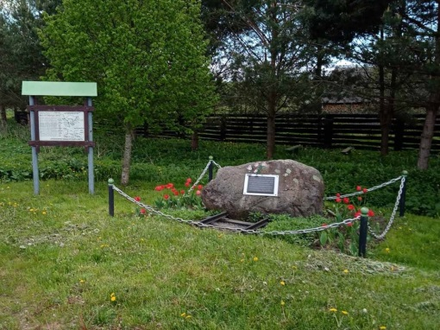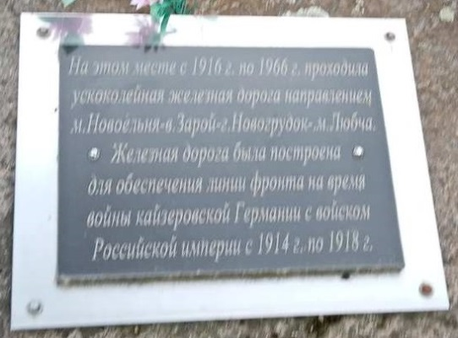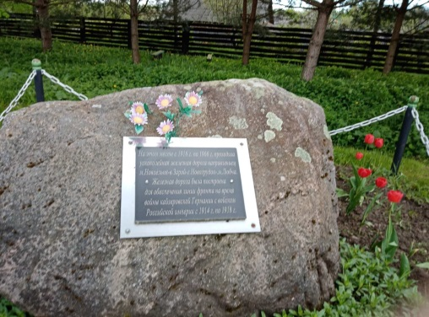
Мемарыяльна-дэкаратыўная скульптура: мемарыяльная дошка ў памяць былога дырэктара Гроса Пятра Пятровіча | 2017г.  Таблічка з камня, памерам 60х40 см. | г.Дзятлава, вул.Савецкая, 102; будынак ДБУП “Дзятлаўская міжгаспадарчая перасоўная калона -147”  ДБУП “Дзятлаўская міжгаспадарчая перасоўная механізаваная калона -147”  Геаграфічныя каардынаты:  53°28’39.60”N 25°24’48.17”E | Рамонт не патрабуецца | 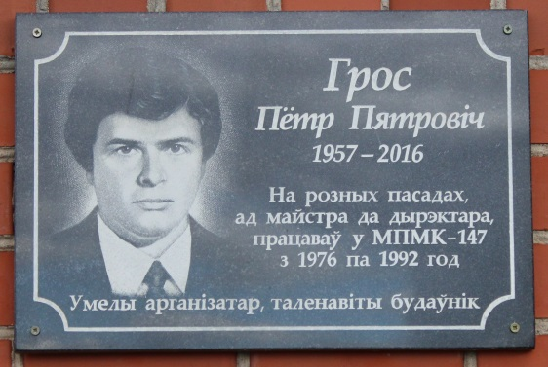
Мемарыяльна-дэкаратыўная скульптура: памятны знак з мемарыяльнай дошкай у гонар паэтаў А.М.Лебедзева (Васіль Струмень), І.П.Івашэвіча (Пятрусь Граніт), І.І.Пышко (Гарасім Прамень) | 2016г.  Матэрыял: камень, бетон  Таблічка з камня, памерам 60х50 см. | в.Зачэпічы, вул.Новая  Жукоўшчынскі сельскі выканаўчы камітэт | Рамонт не патрабуецца | 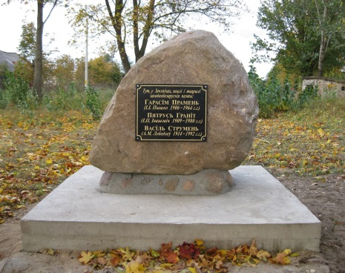  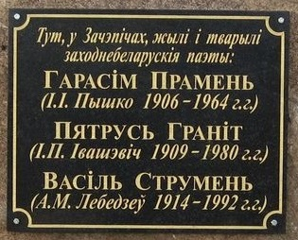  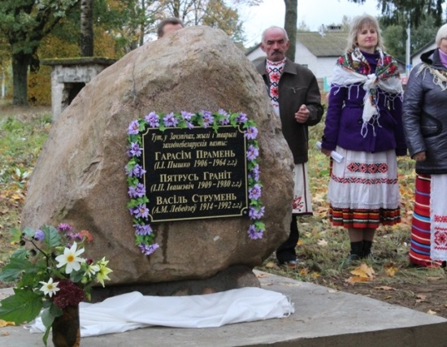
Мемарыяльна-дэкаратыўная скульптура: мемарыяльная дошка А.К.Бяленку (Нікіфар Жальба) | 2016г.  Таблічка з камня, памерам 60х50 см. | в.Труханавічы, вул.Гагарына, 7  Дзятлаўскі сельскі выканаўчы камітэт | Рамонт не патрабуецца | 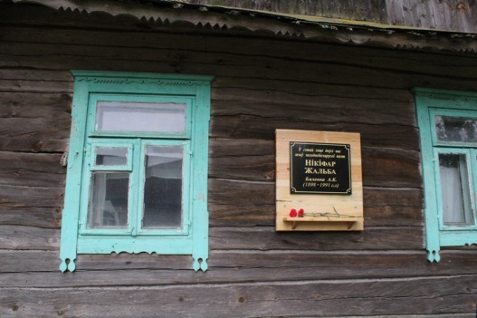  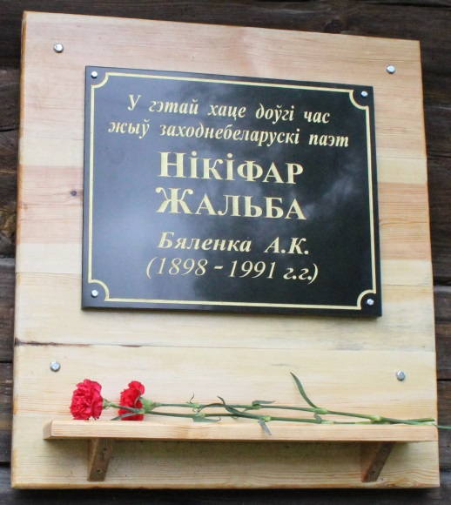  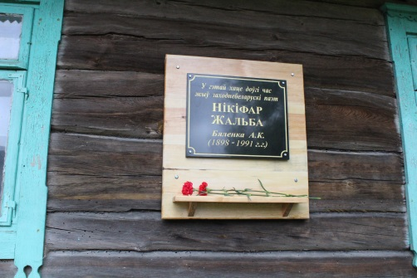
Мемарыяльна-дэкаратыўная скульптура: мемарыяльная дошка ў памяць Шылава Аляксандра Сяргеевіча, які загінуў пры выкананні баявога задання ў Рэспубліцы Афганістан. | 2022г.  Таблічка з камня, памерам 60х40 см. | г.п. Наваельня, вул.Снітко, 10, будынак ДУА “Новаяльнянская сярэдняя школа”  ДУА “Новаяльнянская сярэдняя школа” | Рамонт не патрабуецца | 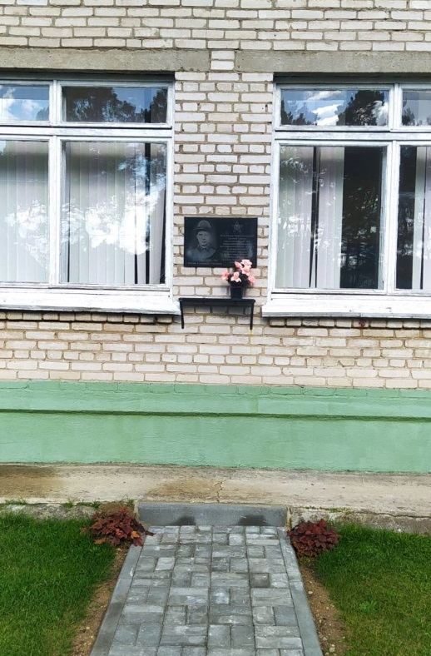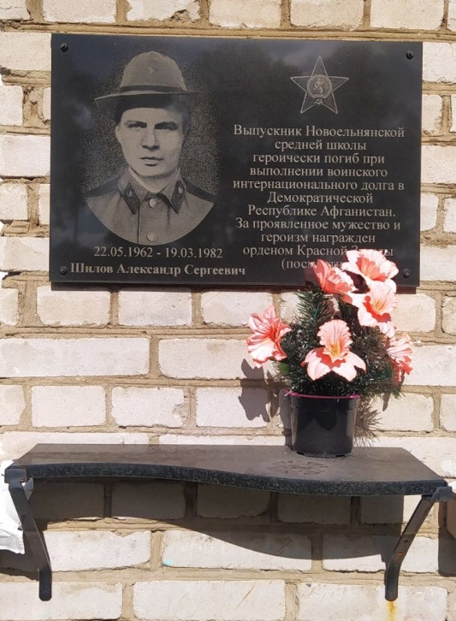
Мемарыяльна-дэкаратыўная скульптура: памятны знак з мемарыяльнай дошкай ў памяць пра ваеннаслужачых ракетных войск стратэгічнага прызначэння | 2021г.  Таблічка з камня, памерам 40х60 см. и  110х30 см. | аг.Гезгалы  Жукоўшчынскі сельскі выканаўчы камітэт  Геаграфічныя каардынаты:  53°36’05.19”N 25°22’43.86”E | Рамонт не патрабуецца | 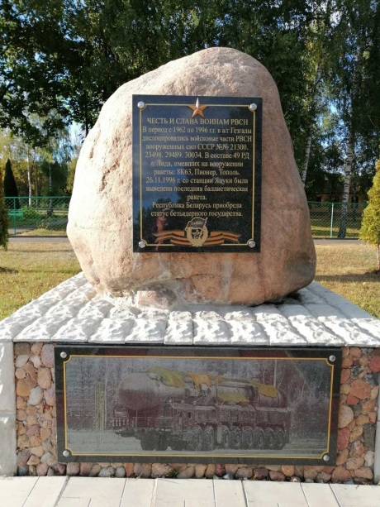  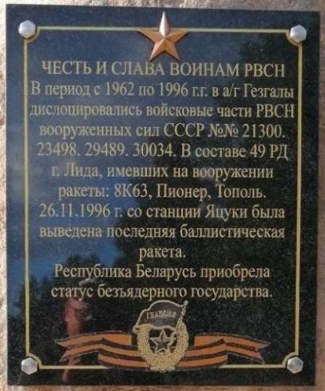  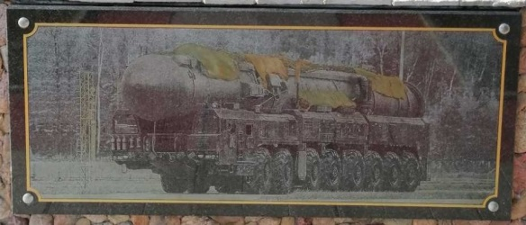  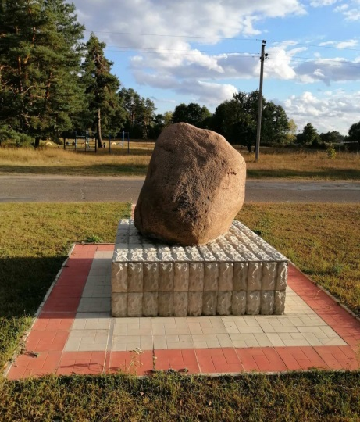
Манументальная скульптура: бюст І.С.Дварчаніну | 1989г.  Матэрыял: камень, метал | г.Дзятлава, сквер І.Дварчаніна  Зямля агульнага карыстання г.Дзятлава  Геаграфічныя каардынаты:  53°27’58.83”N 25°24’21.58”E | Рамонт не патрабуецца | 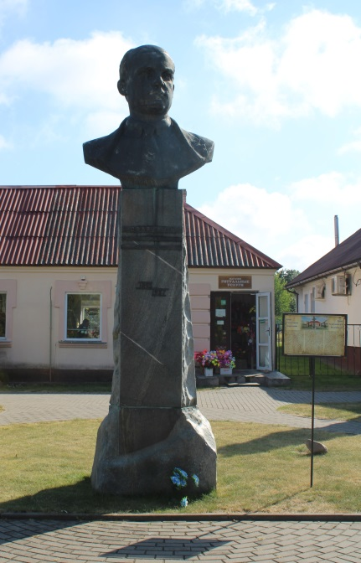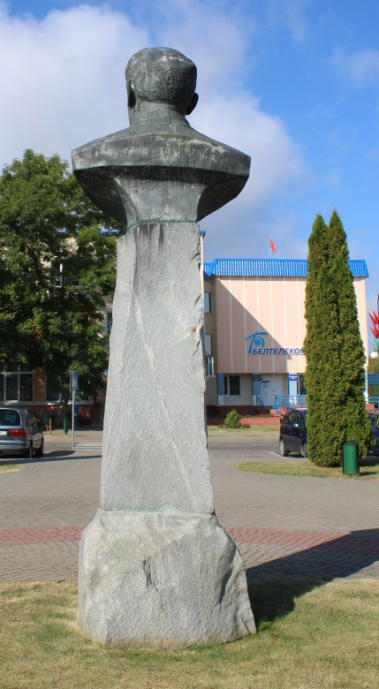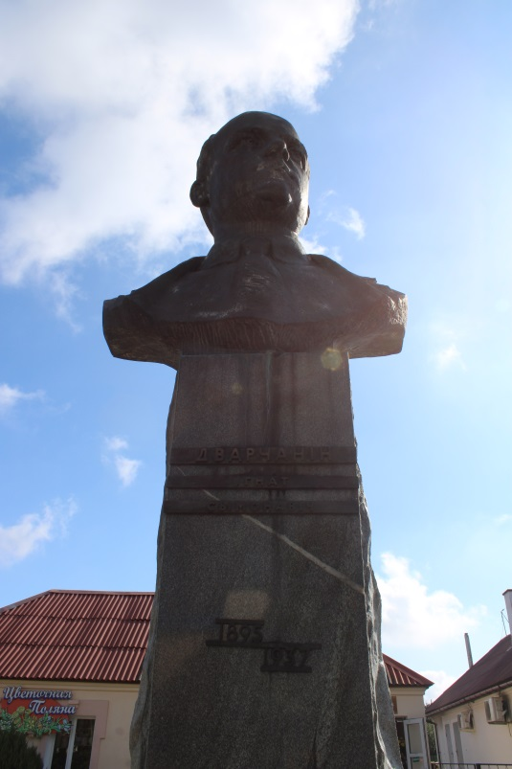
Манументальная скульптура: бюст У.І.Леніну | 1972г.  Матэрыял: камень, метал | в.Жукоўшчына  Жукоўшчынскі сельскі выканаўчы камітэт |  | 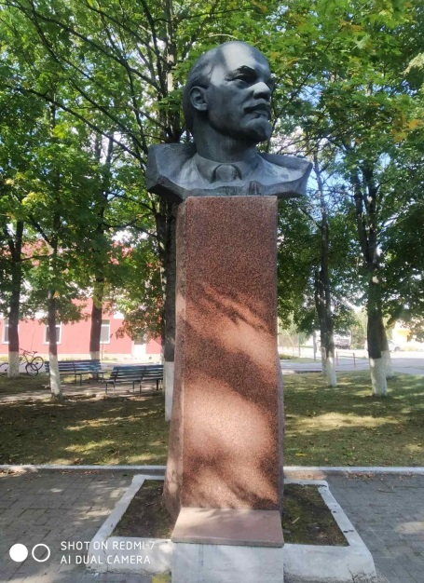  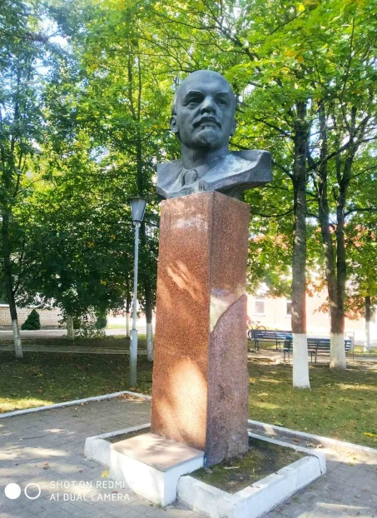  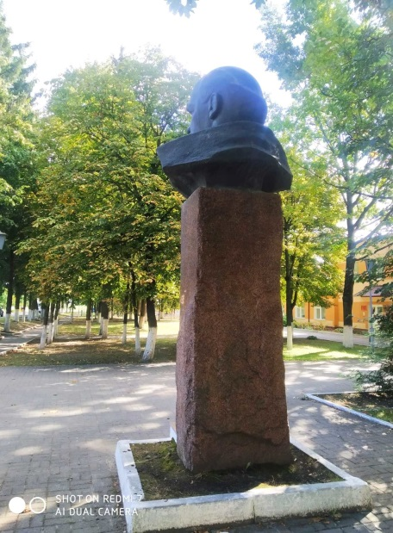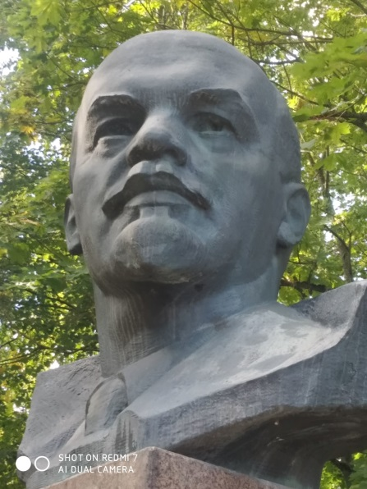
Манументальная скульптура: помнік У.І.Леніну | 1956г.  Матэрыял: камень, метал | г.п. Казлоўшчына  Казлоўшчынскі сельскі выканаўчы камітэт | Рамонт не патрабуецца | 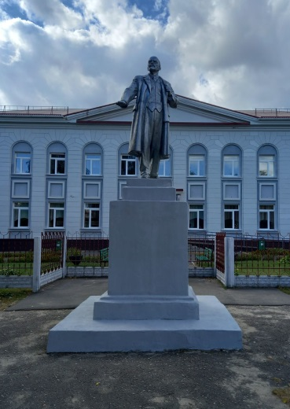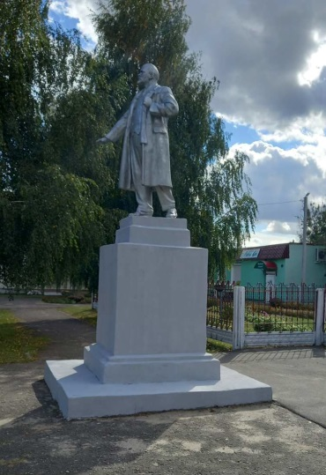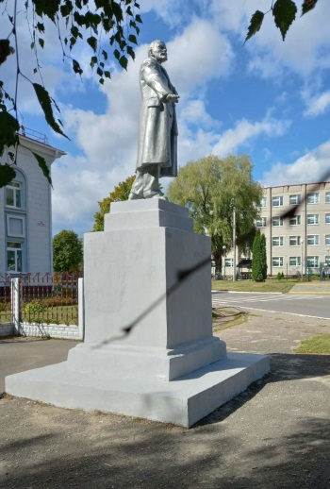
Манументальная скульптура: помнік У.І.Леніну | 1953г.  Матэрыял: камень, метал | г.Дзятлава, вул.Першамайская, парк  Зямля агульнага карыстання г.Дзятлава  Геаграфічныя каардынаты:  53°27’43.38”N 25°24’19.83”E | Рамонт не патрабуецца | 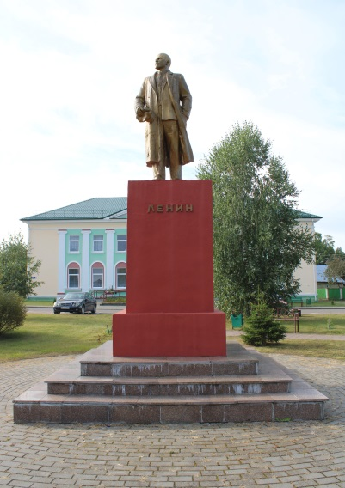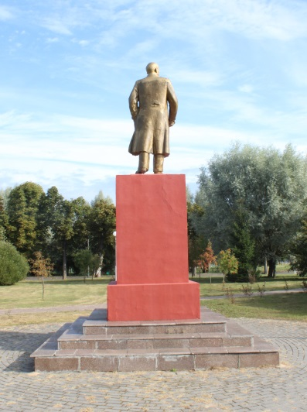
Манументальная скульптура: помнік І.Ю.Філідовічу  Аўтар: А.Салятыцкі | 1980г.  Матэрыял: камень, метал | г.Дзятлава, перасячэнне вуліц Першамайскай і Чырвонаармейскай  РУП “Дзятлаўская ЖКГ”  Геаграфічныя каардынаты:  53°27’46.10”N 25°24’18.07”E | Рамонт не патрабуецца | 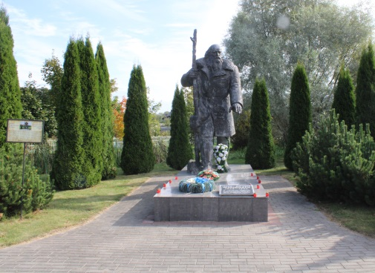  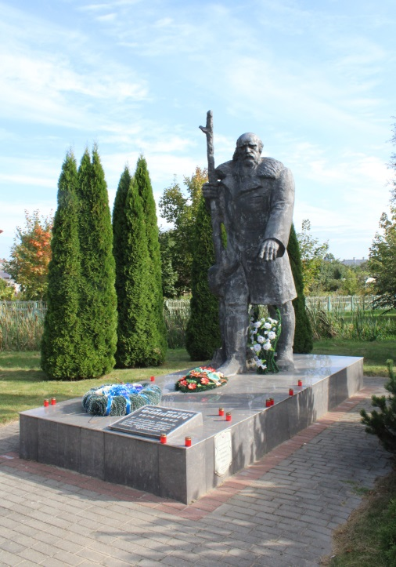  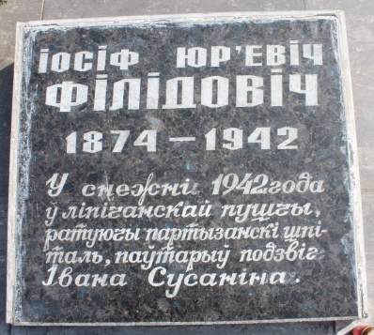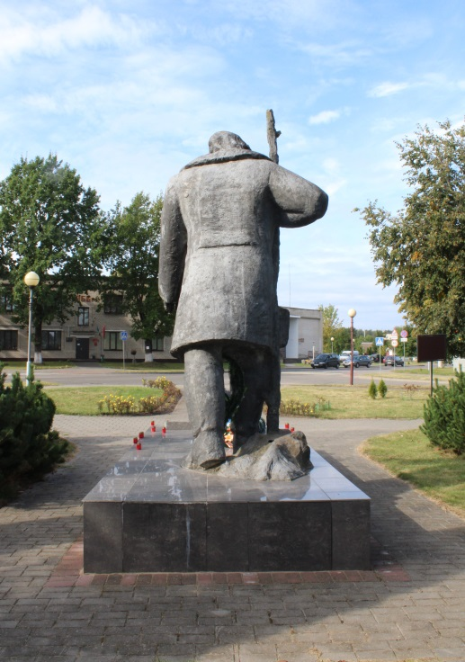
Манументальная скульптура: бюсты Я.Я.Фогелю і П.Г.Петрову | 1992г.  Матэрыял: камень, метал  Таблічка з металу, памерам 49х30 см. | г.Дзятлава, вул.Міцкевіча, парк  РУП “Дзятлаўская ЖКГ”  Геаграфічныя каардынаты:  53°27’56.49”N 25°24’06.39”E | Рамонт не патрабуецца | 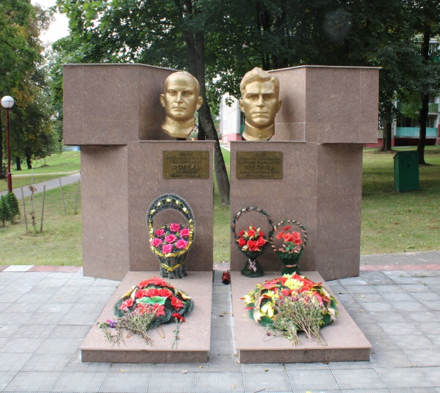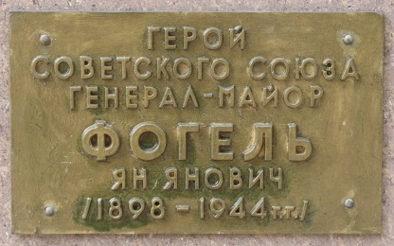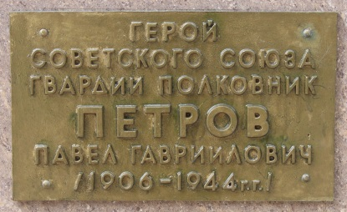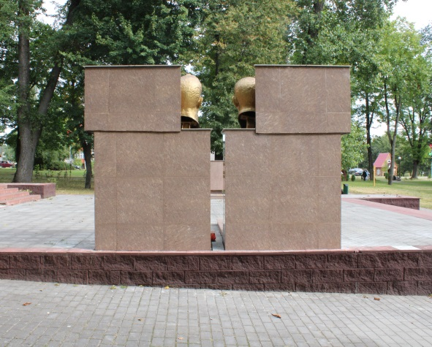
Манументальная скульптура: мемарыял “Дзеці ліхалецця” | 1989г.  Матэрыял: камень, метал | г.Дзятлава, праваслаўныя могілкі  Зямля агульнага карыстання г.Дзятлава  Геаграфічныя каардынаты:  53°28’00.99”N 25°23’20.53”E | Рамонт не патрабуецца | 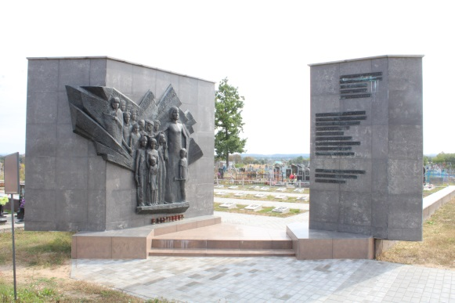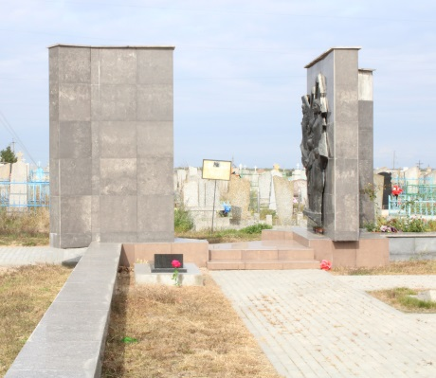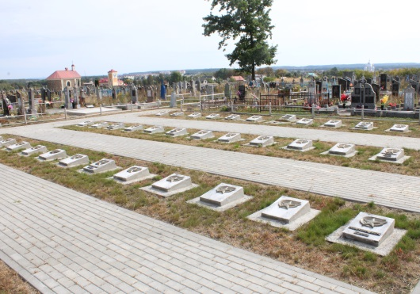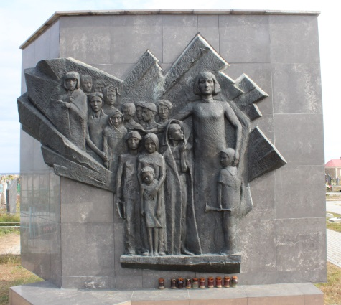
Мемарыяльна-дэкаратыўная скульптура: памятны знак у гонар 500-годдзя г.Дзятлава | 1998г.  Матэрыял: камень | г.Дзятлава, перасячэнне вуліц Чывонаармейская і Слонімская  Зямля агульнага карыстання г.Дзятлава  Геаграфічныя каардынаты:  53°27’56.39”N 25°23’42.66”E | Рамонт не патрабуецца | 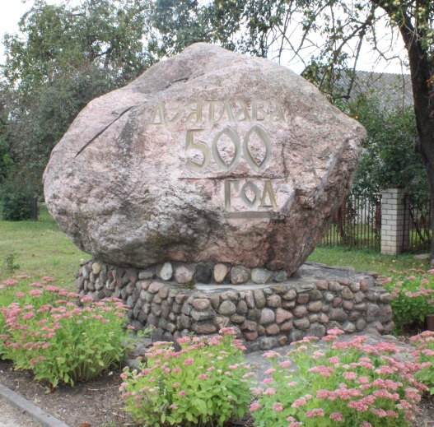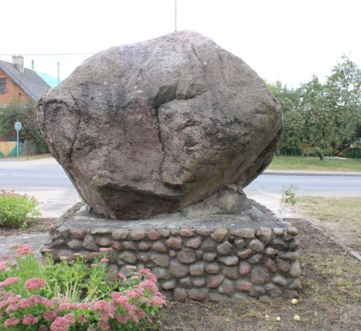
Мемарыяльна-дэкаратыўная скульптура: памятны знак у гонар 2000-годдзя Раства Хрыстова | 2000г.  Матэрыял: камень, метал.  Таблічка з металу, памерам 60х60 см. | г.Дзятлава, вул.Навагрудская  Зямля агульнага карыстання г.Дзятлава  Геаграфічныя каардынаты:  53°28’12.62”N 25°24’45.44”E | Рамонт не патрабуецца | 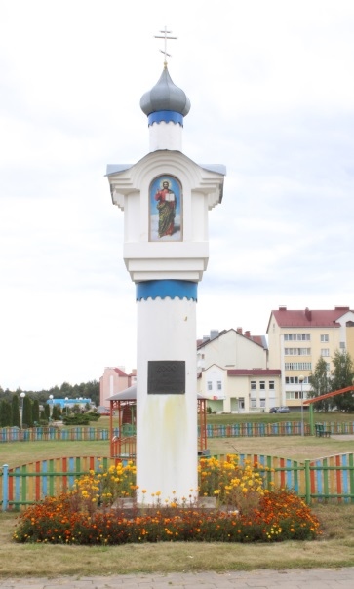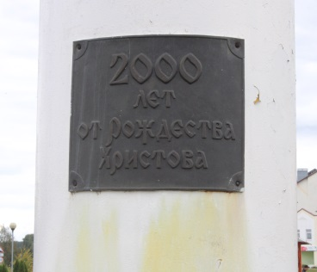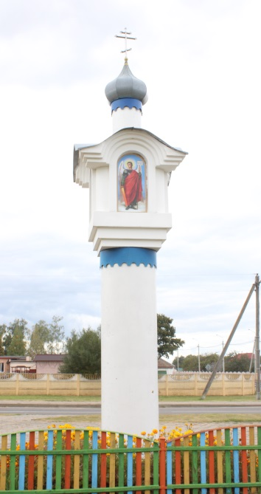
Мемарыяльна-дэкаратыўная скульптура: памятны знак, прысвечаны гісторыі вузкакалейнай чыгункі ў вёсцы Рабкі | 2023г.  Матэрыял: метал. | в. Рабкі | Рамонт не патрабуецца | 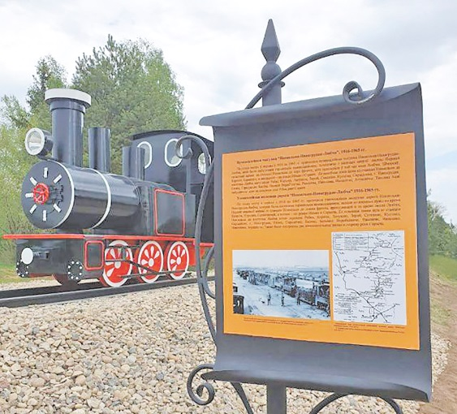
Мемарыяльна-дэкаратыўная скульптура: памятны знак і мемарыяльная дошка ў гонар 60-ці годдзя з дня прысваення статута гарадскога пасёлка населенаму пункту Казлоўшчына | 2018г.  Матэрыял: камень. | г.п. Казлоўшчына | Рамонт не патрабуецца | 